1.4.A.- Dado el siguiente vector: , Encontrar lo siguiente:

( a ).- La longitud de este vector.

( b ) La longitud de la proyección del vector en el plano x-y.

( c ) .- Construir un vector en el plano x-y perpendicular al vector

( d ).- Construir el vector unitario .

( e ).- Encontrar el producto escalar del vector con el vector .

( f ).- Encontrar las formas de y en un nuevo marco de referencia obtenido, partiendo de viejo marco de referencia, rotando alrededor del eje de las z, positivo, avanzando hacia arriba con la regla del tirabuzón.

( g ).- El producto escalar en el sistema de coordenadas ya rotado.

( h ).- El producto vectorial .

( i ).- El vector .

Solución:

En las gráficas de abajo se puede ver que las coordenadas rotadas x’, y’, z’ son generadas por una rotación de los ejes originales x, y, z alrededor del eje de las z, en el sentido de las agujas del reloj.
( a ).- Recuérdese de que la magnitud de un vector , en este caso su longitud, está dada por la expresión . Esto puede ser visto en la gráfica #1. El vector tiene componentes en las direcciones x, y, z . Los componentes en las direcciones x e y son los lados de un triángulo rectángulo cuya hipotenusa está dada por . Esta hipotenusa en el plano x-y es a su vez un lado del triángulo rectángulo cuyo otro lado es y cuya hipotenusa es en definitiva el vector .

Aplicando el teorema de Pitágoras se encuentra que:

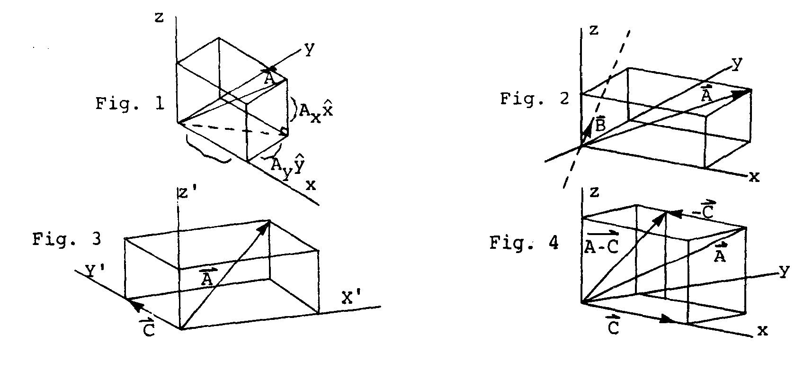

( b ).- Hay que referirse de nuevo a la gráfica #1. La proyección del vector en el plano x-y es simplemente la línea a trazos cortos cuyos componentes vectoriales son:

y cuya magnitud, longitud, aplicando el teorema de Pitágoras, es:

( c ).- Para construir un vector en el plano x-y y que a la vez sea perpendicular al vector , debe ser tal que lo identificaremos como cuyo producto escalar con el vector sea igual a cero; o sea:

donde es el ángulo entre y . Entonces tendremos:

Al ejecutar el producto escalar se encuentra que:

Este valor es la tangente del ángulo del vector en el plano x-y, cuya dirección es perpendicular a la del vector . En la gráfica #2 se puede ver que la dirección del vector se encuentra en el II y en el IV cuadrante del plano x-y.

( d ).- El vector unitario es un vector con la dirección del vector mencionado; pero, cuya magnitud es igual a 1,0. Está en el plano x-y con una inclinación . Por lo consiguiente, el vector unitario debe satisfacer las siguientes ecuaciones:

Resolviendo simultáneamente las dos ecuaciones, se encuentra que:
de donde :

( e ).- Para encontrar el producto escalar se convertirán los vectores en su forma de coordenadas y se procederá como sigue:

( f ).- En este caso los ejes x-y originales giran alrededor del eje z original de tal manera de que este último avanza, como un tirabuzón, hacia arriba, positivamente, cuando se gira alrededor de él. La rotación es de 90°. Entonces los nuevos vectores están relacionados con los vectores originales de la manera siguiente:

Lo que quiere decir que donde aparezca se tendrá ahora y donde aparezca se tendrá ahora ; entonces:

( g ) Usando los resultados de la parte ( f ) , se utilizan los valores de los vectores en el nuevo sistema de coordenadas, rotado 90° alrededor del eje z y se obtiene:

( h ).- Para encontrar el producto vectorial en el sistema original de coordendas se utiliza el siguiente determinante:

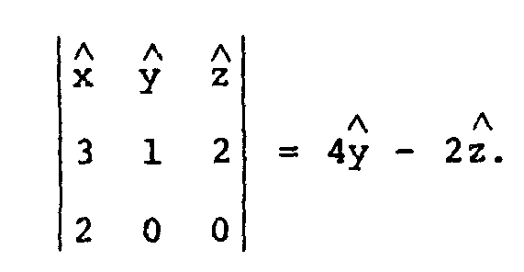

( i ).- Para encontrar el vector , en las coordenadas originales, se hace lo siguiente:

